MODULE PEDAGOGIQUE

31



Unité et diversité du vivant
Cycle 3, CM2


La Rotonde
Centre de Culture Scientifique Technique et Industrielle de l’École des Mines de Saint-Étienne
158 Cours Fauriel - CS 62362 - 42023 Saint-Étienne cedex 2
www.ccsti-larotonde.com

Le contexte de mise en place


Depuis 2006, l’Ecole des mines de Saint-Etienne collabore avec la main à la pâte, la direction des services départementaux de l’éducation nationale de la Loire, et les autorités locales pour mettre en œuvre un dispositif d’accompagnement et de formation des enseignants de la Loire dans le domaine des sciences.


Cette action phare a été développée dans un premier temps dans le cadre du projet Pollen reconnu comme programme de référence dans le rapport Rocard sur l’enseignement des sciences. Elle est poursuivie depuis janvier 2010 dans le cadre du projet Fibonacci qui rassemble 37 villes issues de 24 pays membres de l’Union Européenne et qui reçoit le soutien de nombreuses académies des sciences et organismes européens.








Dans ce projet, Saint-Etienne fait partie des 12 centres de référence européens et doit pendant trois ans concevoir, mettre en œuvre et tester une stratégie de dissémination d’un enseignement des sciences basé sur l’investigation aux niveaux local, national et européen.
Le projet est soutenu par l’Europe, Saint-Etienne métropole et la ville de Saint-Etienne.

Les grandes étapes de la démarche d’investigation

- Situation d’entrée
(Situation accroche qui permet d’entrer dans le sujet)

- Recueil des représentations initiales
(Ce que les élèves savent déjà ou pensent déjà savoir sur le sujet)

- Problème
(question/interrogation à propos d’un sujet)
- Question productive/sous problème
(Question précise que l’on va pouvoir résoudre grâce à une investigation)

- Hypothèses

- Investigation
(En fonction de la question ou des hypothèses, différentes investigations vont permettre de résoudre notre problème.)
  - Recherche documentaire
  - Expérimentation
  - Modélisation
  - Enquête
  - Observation

- Interprétation des résultats
(L’hypothèse de départ est-elle validée/ invalidée ? Est-ce que je peux généraliser à partir des résultats que j’ai obtenus ?)

- Conclusion
(Généralement réponse à la question productive)

- Institutionnalisation
(Comparer les résultats obtenus avec le savoir établi. En tant qu’élève, qu’est-ce que j’ai appris ? Quels sont les points qui me posent encore problème ? Quelles sont les questions qui me restent ?)

Ce schéma n’est bien sûr pas linéaire, certains retours en arrière peuvent être nécessaires.
Auteur : Thierry Bouchetal (Inspection académique de la Loire)

Résumé :
Les élèves acquièrent des connaissances sur les points communs et les différences entre les êtres vivants. Une recherche par l’observation (en proximité de leur lieu de vie) leur permet de prendre conscience de la biodiversité et de ses enjeux. Ils construisent progressivement une première classification du vivant à partir d’une réflexion sur des critères de parenté avérés.

Résumé des séances

Séance 1 :  Une collection d’animaux à classer (situation déclenchante) | A partir d’une collection d’animaux (une douzaine), les élèves (en groupes) proposent un classement en explicitant leur(s) critère(s).
Séance 2 :  Comment classer les animaux ? | Les élèves établissent une liste de critères utiles pour classer des animaux.
Séance 3 :  Des pistes d’observations  du vivant | Les élèves listent les animaux susceptibles d’être présents dans le milieu proche. Ils réalisent des premiers dessins sans observations directes, leurs mises en commun donnent des questions/pistes pour l’observation.  Travail sur la fiche descriptive.
Séance 4 :  Allons voir :  sortie dans le milieu choisi | Les élèves observent des êtres vivants dans le milieu choisi selon les pistes de la séance précédente. Ils effectuent divers dessins d’observation.
Séance 5 et 6:  Des points communs pour une classification | Au cours de ces 2 séances, les élèves construisent une première classification des êtres vivants observés.  Ils complètent leurs investigations par une recherche documentaire si besoin.

REFERENCES AU PROGRAMME :

Sciences expérimentales et technologie

« Les sciences expérimentales et les technologies ont pour objectif de comprendre et de décrire le monde réel, celui de la nature et celui construit par l’Homme, d’agir sur lui, et de maîtriser les changements induits par l’activité humaine […]. Observation, questionnement, expérimentation et argumentation pratiqués, par exemple, selon l’esprit de La Main à la Pâte sont essentiels pour atteindre ces buts […]. Familiarisés avec une approche sensible de la nature, les élèves apprennent à être responsables face à l’environnement, au monde vivant, à la santé […]. »

L’unité et la diversité du vivant

Présentation de la biodiversité : recherche de différences entre espèces vivantes.
Présentation de l’unité du vivant : recherche de points communs entre espèces vivantes.
Présentation de la classification du vivant : interprétation de ressemblances et différences en termes de parenté.

Remarques :

Ce module s’inscrit dans le prolongement du module de C2 « Etude d’un milieu proche » qui propose une première approche de la biodiversité et de la « classification » des êtres vivants. Cette question est également abordée à l’occasion du module de C3 sur la forêt.

Connaissances préalables:

Le terme « biodiversité » est employé pour aborder la « diversité biologique » présente sur la Terre.
Trois niveaux de biodiversité sont scientifiquement définis :
- diversité des espèces
- diversité au sein d’une même espèce
- diversité des écosystèmes
Moins de 10% des espèces présentes sur la Terre ont été décrites. Les espèces évoluent au fil du temps, certaines ont disparu comme par exemple les dinosaures. Les scientifiques ont comptabilisé 5 grandes phases d’extinction, aujourd’hui la menace d’une 6ème phase se fait de plus en plus pressante, et ce principalement à cause des activités humaines (dégradation des milieux, pollutions, surexploitation des ressources…).

La notion d’espèce peut être envisagée comme suit :
« Des êtres vivants appartiennent à la même espèce s’ils se ressemblent (critère de ressemblance) et s’ils sont capables de se reproduire entre eux et de donner des descendants qui eux-mêmes peuvent se reproduire […]. A l’intérieur d’une même espèce les individus sont différents. Cette différence est due à la diversité génique, c'est-à-dire à la variabilité des gènes au sein d’une même espèce. (64 enquêtes au Cycle 3, Magnard, 2010, p.144) »

Pour refléter l’unité et la diversité du vivant, et pour prendre conscience de l’évolution des espèces, les investigations conduites recherchent en premier des caractères communs entre êtres vivants (ce qu’ils ont et non ce qu’ils n’ont pas, ainsi on ne parle plus par exemple des « invertébrés »).
A partir des caractères des êtres vivants, on cherche à répondre à la question « Qui est proche de qui ? » (et non « Qui descend de qui ? ») pour déterminer ensuite un ancêtre commun. Des ensembles peuvent ainsi être construits.
Au cycle 3, les investigations s’appuient principalement sur les caractères anatomiques externes des êtres vivants étudiés.

Documentation :

- Du vivant à sa classification, projet fédératif sciences (2010), Inspection Académique des Pyrénées Orientales

- 64 enquêtes au Cycle 3 (2010), Magnard

- En quête de biodiversité (2009), Cahiers d’Ariena n°11

Séance 1 – Une collection d’animaux à classer (Situation déclenchante)

Objectifs :

Etablir un premier classement d’animaux à partir de ses représentations/connaissances.

Matériel :

- collection d’animaux (images en annexe)

Déroulement de la séance :

1-Situation de départ et mise en activité des élèves

L’enseignant propose à la classe, répartie en groupes, une quinzaine de photos/illustrations d’animaux : il demande aux élèves de se mettre d’accord pour présenter à la classe un classement avec les critères retenus par le groupe.

2- Mise en commun des classements

Chaque groupe présente son classement avec les critères qui ont permis de le réaliser (par exemple : taille, milieux de vie, critère dominant, …). Des choix différents à partir d’une même collection favorisent des premiers échanges.

3-Conclusion

L’enseignant récapitule les différents critères qui ont permis les classements, il pointe la difficulté
pour l’instant de faire un choix définitif.

Les premiers écrits de groupe et collectifs sont insérés dans le cahier d’expérience.

 |  | 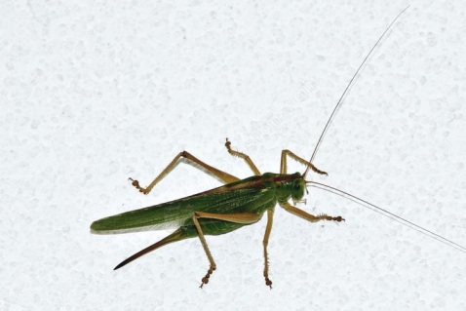
Homme | Coccinelle | Sauterelle
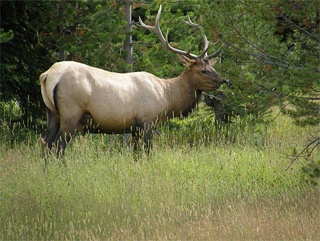 | 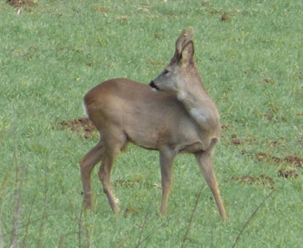 | 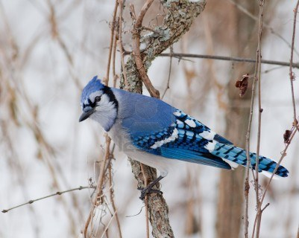
Cerf | Chevreuil | Geai
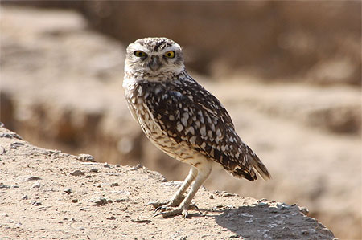 | 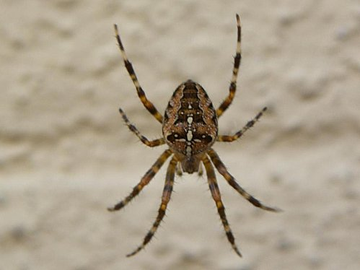 | 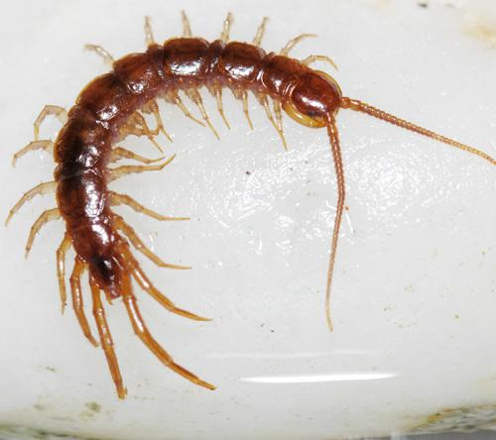
Chouette chevêche | Epeire diadème | Lithobie
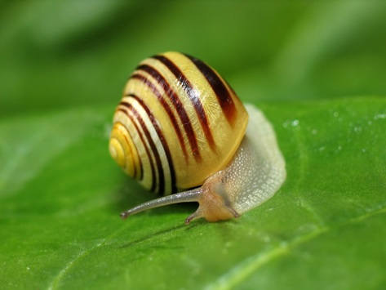 | 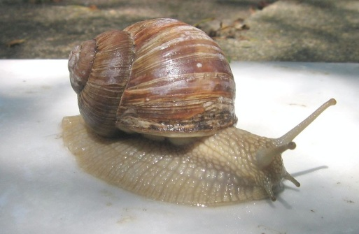 | 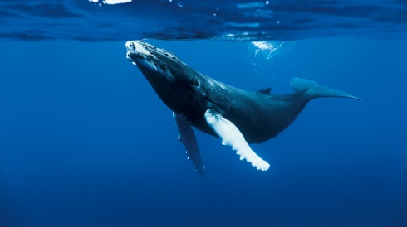
Escargot des haies | Escargot de bourgogne | Baleine à bosse
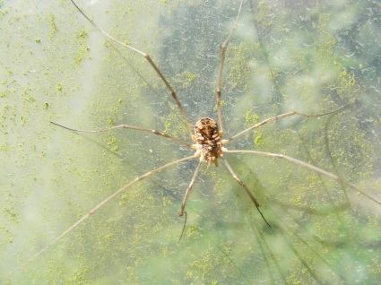 | 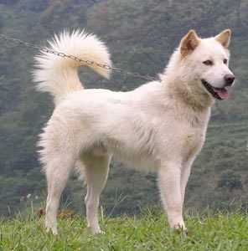 | 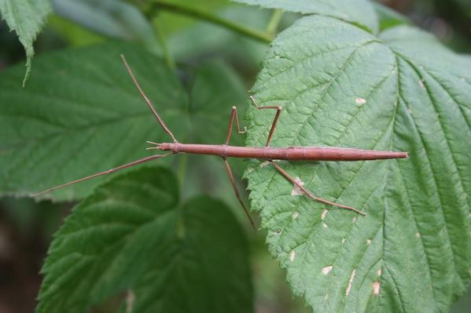
Opilion | Chien | Phasme
Séance 2 – Comment classer les animaux?

Objectifs :

Elaborer une liste de critères utiles pour classer des animaux

Déroulement de la séance :

1-Situation de départ

La classe reprend la collection d’animaux de la séance précédente, l’enseignant propose d’observer précisément tous les caractères physiques visibles (tout ou partie) de l’extérieur et d’en faire la liste (yeux, bouche, squelette, membres, poils, mamelles, plumes, nageoires…).

2- Recherche

A partir de cette liste, les groupes reconstitués essayent de bâtir une nouvelle classification de la collection des animaux, uniquement à partir des caractères physiques identifiés au début de cette séance. Ils cherchent à associer des animaux ayant le maximum de points communs. En cas de difficultés ou pour trancher certaines hésitations, les élèves peuvent compléter leurs observations avec des documentaires ou par une recherche sur internet.

3- Mise en commun

Chaque groupe propose un classement à partir de ces ressemblances, la mise en commun permet de dégager une classification la plus pertinente possible.

L’enseignant précise que lors des prochaines séances la classe sera amenée à étudier les êtres vivants présents dans la cour (ou un milieu proche) et, qu’ensuite il s’agira de proposer un classement en utilisant la même démarche que pour cette séance.

Les écrits de groupe et collectifs sont insérés dans le cahier d’expérience.
Séance 3 – Des pistes d’observation du vivant

Objectifs :

Préparer l’observation de la diversité des êtres vivants dans un milieu proche.

Matériel :
- fiche descriptive d’identité (cf. annexe)
Exemple de fiches toute faites :
http://www3.ac-nancy-metz.fr/crmfaulquemont/maternelle/ema2_alpha.php3

Déroulement de la séance :

1-Situation de départ

L’enseignant rappelle que lors de la séance suivante la classe observera les êtres vivants de la cour de récréation. Seuls les animaux seront étudiés et classés dans ce module.
Il demande à chaque élève de faire la liste des animaux susceptible d’être présents, et d’en choisir 1 ou 2 pour réaliser un premier dessin, de mémoire, sans observations directes.

2- Mise en commun

Une mise en commun est organisée : elle permet d’avoir une première liste d’animaux susceptibles d’être présents, les différences entre les dessins donnent des questions/pistes pour l’observation in situ.

3- La fiche descriptive d’identité

Pour noter les observations, l’enseignant propose un outil de recueils de données : la fiche descriptive d’identité. (cf annexes)- NB : il est également possible de la construire progressivement avec les élèves.
Dans tous les cas, il s’agit de repérer les parties importantes de cet écrit scientifique : nom de l’espèce, photo/dessin d’observation, lieu d’observation, description, date avec conditions climatiques…

Elle doit permettre la mise en évidence de critères pour la classification

EXEMPLE :
Date : FICHE DESCRIPTIVE : ……………………………………………………………

Nom (scientifique) : | ANIMAL
Lieu de vie (rapide description): | Conditions climatiques :
Dessin / photo :

Critères visibles (membres, yeux, bouches, plumes, poils, antennes…) :

Séance 4 – Allons voir : sortie dans le milieu choisi

Objectifs :
Observer des êtres vivants dans le milieu choisi selon les pistes de la séance précédente.

Matériel, ressources :
- loupes, boîtes de prélèvement…
- petites pelles
- appareils photos
- carnet/fiches descriptives d’identité pour dessiner
- terrarium

Déroulement de la séance :

1-Situation de départ
En reprenant collectivement la liste des êtres vivants susceptibles d’être présents et les pistes d’observations retenues, évoquer avec les élèves les différentes possibilités d’observation en leur présentant le matériel correspondant : observation directe (loupe,…), prélèvement avec autorisation de l’adulte (rappel des règles de protection et de sécurité), prélèvement de traces en direct (plume…) ou indirectement par prises de photos…
Alerter les élèves sur la possibilité de découvrir des êtres vivants oubliés ou inconnus. Une recherche complémentaire à partir de documentaires sera alors à effectuer.

Remarques : par « prélèvement autorisé », il s’agit :
- de ne pas mettre en danger les élèves
- de sensibiliser les élèves à la dimension vivante de ce qu’ils vont trouver : ne pas arracher/écraser tout ou partie des êtres vivants
- de sensibiliser à la notion d’ « espèces protégées » (sans doute rares dans une cour d’école mais possibles juste dans le pré d’à côté…)
- certaines « petites bêtes » peuvent être temporairement prélevées pour pouvoir affiner les observations en classe (il ne s’agit pas d’envisager un élevage dans ce module). A cet effet un terrarium sera prévu. Elles seront remises dès que possible dans leur milieu.

2- Observations dans le milieu choisi
Selon le choix de l’enseignant et selon les pistes proposées par les élèves, des équipes sont formées et commencent les observations.

3- Retour dans la classe
Les découvertes des élèves sont rangées rapidement selon leurs « espaces » d’origine (sous un arbre, dans un massif, contre un mur…) ou selon de grandes catégories. Les « petites bêtes » sont installées dans un terrarium.

Séances 5 et 6 – Des points communs pour une classification

Objectifs :

Ecrire des fiches d’identité des êtres vivants observés.
Construire une première classification des êtres vivants observés.

Déroulement des séances :

Rappel : travail à réaliser sur 2 séances.

1- Les élèves énoncent leurs découvertes : avec l’aide de l’enseignant ils mesurent les écarts avec leur première liste d’animaux susceptibles d’être présents. Ils valident collectivement ce qu’ils connaissent et listent quelques recherches complémentaires à effectuer (l’enseignant pouvant limiter ces pistes car il ne s’agit pas d’être exhaustif).

2- L’enseignant propose aux élèves (travail de groupes ou par 2) de compléter les observations (à partir du terrarium, des photos ou par recherche documentaire…) et d’écrire les différentes fiches descriptives d’identité.

3- Une fois ce travail réalisé puis validé par l’enseignant et la classe, les élèves par groupes construisent une classification à partir des différents critères repérés.

4- La mise en commun des propositions de classifications permet de dégager une classification la plus pertinente possible des animaux du milieu choisi.

Les écrits de groupe et collectifs sont insérés dans le cahier d’expérience avec en conclusion la classification retenue avec les critères explicatifs.

Prolongements

Ce module peut être prolongé par :

- une séance sur l’évolution des êtres vivants avec l’étude par exemple d’un animal « emblématique », comme la baleine (ce mammifère sans pattes vivant dans les océans...). Cette séance peut être construite autour de l’enquête « Les ancêtres de la baleine avaient-ils quatre pattes ? » (64 enquêtes au Cycle 3, Magnard).

- en lien avec le module de C2 « Etude d’un milieu proche » ou avec le module de C3 « La forêt », la classe peut réaliser un « Abécédaire de la biodiversité » des milieux observés. Ce travail peut également faire l’objet d’une démarche en arts visuels.

- une réflexion en Education au développement durable sur les menaces pesant sur la biodiversité, avec la possibilité par exemple de s’appuyer sur les affiches de Yann Arthus-Bertand

- un projet peut être envisagé avec un partenaire associatif de l’EDD ou avec une collectivité locale pour étudier et favoriser la biodiversité dans un lieu familier des élèves (le jardin d’école, la mare, un cours d’eau…). Par exemple dans le cas du jardin, la construction d’un hôtel à insectes « auxiliaires du jardinier », une utilisation autre des « mauvaises herbes » ou la plantation d’une diversité d’espèces végétales seront des pistes intéressantes pour les élèves.

